

PRESSRELEASE   
November 2012

Stor succé för värmepumpen Kirigamine FH

**I september lanserades den nya luftvärmepumpen ifrån Mitsubishi Electric som har fått en enorm succé och har redan sålt över 25 000 stycken runt om i norden.**

Föregångaren, luftvärmepumpen Kirigamine FD, lanserades redan 2008 och har haft ett fantastiskt mottagande på marknaden med över 230 000 sålda enheter bara i Norden, tack vare dess prestanda och fina testvärden hos Energimyndigheten.

Den nya luftvärmepumpen, Kirigamine FH, som lanserades i september, har redan slagit tidigare försäljningsrekord. Med redan 25 000 sålda värmepumpar har värmepumpen Kirigamine FH blivit en jättesuccé. Mitsubishi Electric har alltid legat i framkant med att ta fram tysta och energieffektiva värmepumpar. I Kirigamine FH har man lyckats skapa en ännu bättre värmepump med ny design, lägre ljudnivå och högre energibesparing.

Mitsubishi Electric lägger ner mycket tid och arbete på att utveckla värmepumpar för det nordiska klimatet. Tillsammans med villaägare runt om i Sverige, där vi fått installera och testa värmepumpens drift, har vi tagit fram en värmepump som är helt utvecklad för vårt stränga klimat och säsongsvariationer.

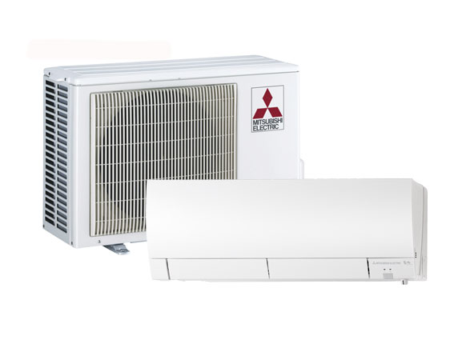

Kirigamine FH är försedd med en rad unika funktioner för att skapa bästa komfort och behagligt inomhusklimat. Med Hyper Heating tekniken klarar värmepumpen av att ge en mycket hög värmeeffekt även fast utomhustemperaturen sjunker ner till -15°C. Den fortsätter dessutom ge god värme ner till hela -25°C. Med ett COP på hela 5,52 ger Kirigamine FH dessutom en direkt märkbar ekonomisk besparing. Med en +10oC funktion, Human sensor och Double Flap, samt att Kirigamine FH är utvecklad för nordiska förhållanden, är Kirigamine FH är ett självklart val för eluppvärmda hus där man vill sänka sina uppvärmningskostnader.

**Smart PR ansvarar för Mitsubishi Electrics kontakter vad gäller olika sammanhang inom PR**

För mer information, högupplösta bilder samt kontakter på företaget vänligen kontakta:

*Pernilla Bertilsson Presskontakt, Smart PR* [*pernilla@smartab.eu*](mailto:pernilla@smartab.eu) *– tfn. 036-4401771*